ชื่อโครงการ จ้างปรับปรุงฐานข้อมูลน้ำให้เป็นระบบเดียวกันที่มีความถูกต้องและแม่นยำ

ประเภทโครงการ พัฒนาระบบสารสนเทศ ( ใหม่ , ทดแทนของเดิม , เพิ่มประสิทธิภาพ)

จัดซื้อจัดหาฮาร์ดแวร์/ซอฟต์แวร์ ( ใหม่ , ทดแทนของเดิม , เพิ่มประสิทธิภาพ)

จ้างที่ปรึกษา

ประเภทงบประมาณ งบประมาณตามภารกิจของหน่วยงาน

งบบูรณาการ เรื่อง........................................................................................................
..……………………………………………………………………………………………………………………………………………………………………….

- ชื่อหน่วยงานเจ้าของโครงการ
- ชื่อส่วนราชการ
กรมชลประทาน กระทรวงเกษตรและสหกรณ์
- ชื่อสถานที่ตั้ง
811 ถนนสามเสน แขวงถนนนครไชยศรี เขตดุสิต กรุงเทพฯ 10300
- หัวหน้าส่วนราชการ
นายทองเปลว กองจันทร์ อธิบดีกรมชลประทาน
- ผู้รับผิดชอบโครงการ
นายเฉลิมเกียรติ คงวิเชียรวัฒน์ ผู้บริหารเทคโนโลยีสารสนเทศระดับสูงของกรมชลประทาน/
รองอธิบดีฝ่ายวิชาการ
นายวัชระ เสือดี ผู้อำนวยการศูนย์เทคโนโลยีสารสนเทศและการสื่อสาร
- ผู้ประสานงานโครงการ
นางไขแสง วิภาโตทัย ผู้อำนวยการส่วนยุทธศาสตร์และมาตรฐานเทคโนโลยี
เจ้าหน้าที่บริหารโครงการ
โทรศัพท์ : 0-2241-7280
โทรสาร : 0-2241-7280
อีเมลล์ : kaisaeng@mail.rid.go.th
นางวรรณี รัตนกิจ เจ้าหน้าที่ประสานงานโครงการ
โทรศัพท์ : 0-2241-7280
โทรสาร : 0-2241-7280
นายพิชิต ขุมทรัพย์ เจ้าหน้าที่ประสานงานโครงการ
โทรศัพท์ : 0-2669-3975
โทรสาร : 0-2241-7280

- หน้าที่ความรับผิดชอบของหน่วยงาน
ตามกฎกระทรวง แบ่งส่วนราชการกรมชลประทาน กระทรวงเกษตรและสหกรณ์ พ.ศ. 2557
ให้กรมชลประทาน มีภารกิจเกี่ยวกับการพัฒนาแหล่งน้ำตามศักยภาพของลุ่มน้ำให้เพียงพอ และจัดสรรน้ำให้กับผู้ใช้น้ำทุกประเภท เพื่อให้ผู้ใช้น้ำได้รับน้ำอย่างทั่วถึงและเป็นธรรม ตลอดจนป้องกันความเสียหายอันเกิดจากน้ำ
โดยให้มีอำนาจหน้าที่ดังต่อไปนี้
  - ดำเนินการจัดให้ได้มาซึ่งน้ำ หรือกัก เก็บ รักษา ควบคุม ส่ง ระบายหรือจัดสรรน้ำเพื่อการเกษตร การพลังงาน การสาธารณูปโภค หรือการอุตสาหกรรม ตามกฎหมายว่าด้วยการชลประทาน กฎหมายว่าด้วยคัน และคูน้ำ และกฎหมายอื่นที่เกี่ยวข้อง
  - ดำเนินการเกี่ยวกับการป้องกันความเสียหายอันเกิดจากน้ำ ความปลอดภัยของเขื่อนและอาคารประกอบ และการคมนาคมทางน้ำที่อยู่ในเขตชลประทาน ตลอดจนดำเนินการเกี่ยวกับกิจกรรมพิเศษต่าง ๆ ที่ไม่ได้เป็นแผนงานประจำปีของกรม
  - ดำเนินการจัดรูปที่ดินตามกฎหมายว่าด้วยการจัดรูปที่ดินเพื่อเกษตรกรรม
  - ปฏิบัติการอื่นใดตามที่กฎหมายกำหนดให้เป็นอำนาจหน้าที่ของกรมหรือตามที่รัฐมนตรีหรือคณะรัฐมนตรีมอบหมาย
- แผนภูมิการแบ่งส่วนราชการ

กลุ่มพัฒนาระบบบริหาร
สถาบันพัฒนาการชลประทาน
สำนักงานชลประทานที่ 2
สำนักงานชลประทานที่ 1
สำนักงานชลประทานที่ 3
สำนักงานชลประทานที่ 4
สำนักงานชลประทานที่ 5
สำนักงานชลประทานที่ 8
สำนักงานชลประทานที่ 7
สำนักงานชลประทานที่ 9
สำนักงานชลประทานที่ 10
สำนักงานชลประทานที่ 11
สำนักงานชลประทานที่ 13
สำนักงานชลประทานที่ 12
สำนักงานชลประทานที่ 14
สำนักงานชลประทานที่ 15
สำนักงานชลประทานที่ 16
สำนักงานชลประทานที่ 17
สำนักงานชลประทานที่ 6
สำนักงานเลขานุการกรม
สำนักกฎหมายและที่ดิน
สำนักบริหารโครงการ
สำนักเครื่องจักรกล
สำนักบริหารทรัพยากรบุคคล
สำนักวิจัยและพัฒนา
สำนักสำรวจด้านวิศวกรรมและธรณีวิทยา
สำนักบริหารจัดการน้ำและอุทกวิทยา
สำนักออกแบบวิศวกรรมและสถาปัตยกรรม
สำนักพัฒนาแหล่งน้ำขนาดใหญ่
สำนักงานจัดรูปที่ดินกลาง
กองพัฒนาแหล่งน้ำขนาดกลาง
ศูนย์เทคโนโลยีสารสนเทศและการสื่อสาร
กองการเงินและบัญชี
กองแผนงาน
กองพัสดุ
กองประสานงานโครงการอันเนื่องมาจากพระราชดำริ
กลุ่มตรวจสอบภายใน
กองส่งเสริมการมีส่วนรวมของประชาชน
- ระบบงานที่มีในปัจจุบัน
  - รายละเอียดระบบงานปัจจุบัน
รายการ | รายละเอียด | จำนวน
- ฮาร์ดแวร์ | - เครื่องคอมพิวเตอร์แม่ข่าย  - อุปกรณ์จัดเก็บ Log File ระบบเครือข่าย  - เครื่องคอมพิวเตอร์ประมวลผลทั่วไป  - เครื่องคอมพิวเตอร์ประมวลผลระดับสูง  - เครื่องคอมพิวเตอร์ชนิดพกพา  - เครื่องพิมพ์ Dot Matrix  - เครื่องพิมพ์ Inkjet สี ขนาด A3/A4  - เครื่องพิมพ์เลเซอร์ ขนาด A3/A4  - เครื่องพิมพ์เลเซอร์สี ขนาด A3/A4  - เครื่องพิมพ์ Multifunction ขนาด A3/A4  - เครื่อง Scanner สี ขนาด A0/A4  - เครื่อง Plotter สี ขนาด A0/A1  - เครื่องควบคุมและสำรองไฟฟ้า (UPS)  - อุปกรณ์สลับสัญญาณ (สาย/ไร้สาย)  - อุปกรณ์เชื่อมต่อและเลือกเส้นทาง (สาย/ไร้สาย) | 312 ชุด  1 เครื่อง  7,722 ชุด  2,807 ชุด  2,766 ชุด  506 เครื่อง  1,192 เครื่อง  3,448 เครื่อง  1,024 เครื่อง  225 เครื่อง  922 เครื่อง  343 เครื่อง  1,679 เครื่อง  483 เครื่อง  57 เครื่อง
- ซอฟต์แวร์ | - ชุดคำสั่งประยุกต์ (Application)  - ชุดคำสั่งภาษา (Developer Tool)  - ชุดคำสั่งระบบ (System)  - ชุดคำสั่งเครือข่าย (System/Network Tool) | 609 ลิขสิทธิ์  4 ลิขสิทธิ์  67 ลิขสิทธิ์  20 ลิขสิทธิ์
- ระบบสารสนเทศ | - ระบบฐานข้อมูลการเพาะปลูกพืชด้วยระบบ Online  - ระบบฐานข้อมูลน้ำฝน Online  - ระบบฐานข้อมูลน้ำท่า Online  - ระบบฐานข้อมูลตะกอน  - ระบบฐานข้อมูลน้ำในเขื่อน-อ่าง  - ระบบฐานข้อมูลองค์กรผู้ใช้น้ำ  - ระบบฐานข้อมูลเชิงพื้นที่ในรูปแบบ Digital เพิ่มประสิทธิภาพในการบริหารจัดการน้ำ  - ระบบสืบค้นข้อมูลโครงการในรูปแบบภาพเสมือน 3 มิติ  - ระบบบริการขอบเขตพื้นที่ชลประทาน  (GIS Web Service)  - Application WMSC  - ระบบการตรวจวัดข้อมูลระยะไกลแบบอัตโนมัติ (Telemetering)  - ระบบกล้องวงจรปิด เพื่อติดตามสถานการณ์น้ำ  - ระบบการตรวจวัดคุณภาพน้ำแม่น้ำเจ้าพระยา  - ระบบสารสนเทศเพื่อการบริหารและการตัดสินใจเชิงพื้นที่  - ระบบอิเล็กทรอนิกส์ฟอร์ม (E-Form)  - ระบบสารบรรณอิเล็กทรอนิกส์  - ระบบจัดเก็บเอกสารอิเล็กทรอนิกส์  - ระบบฐานข้อมูลข้าราชการ (DPIS)  - ระบบประเมินผลการปฏิบัติราชการ (EPP)  - ระบบฐานข้อมูลครุภัณฑ์  - ระบบจัดซื้อจัดจ้าง กรมชลประทาน  - ระบบบริหารการเงินการคลังภาครัฐ แบบอิเล็กทรอนิกส์ (GFMIS)  - ระบบทะเบียนลูกหนี้เงินยืมราชการ  - ระบบสาธารณูปโภค  - ระบบการติดตามผลการปฏิบัติงานและการใช้จ่ายงบประมาณ  - ระบบบริหารงบประมาณและการเงิน (BIS)  - ระบบการติดตามผลการปฏิบัติงาน ระดับสำนัก/กอง  - ระบบฐานข้อมูลกองทุนจัดรูปที่ดินกลาง  - ระบบฐานข้อมูลด้านต่างประเทศ  - ระบบจดหมายอิเล็กทรอนิกส์  - ระบบฐานข้อมูลทะเบียนนักวิจัย กรมชลประทาน  - ระบบจัดการข้อร้องเรียน  - Web Mobile สมุดโทรศัพท์อิเล็กทรอนิกส์  - ระบบปฏิทินผู้บริหาร  - ระบบสารสนเทศด้านกฎหมายที่เกี่ยวกับการชลประทาน  - ระบบบริการข้อมูลอินทราเน็ตและอินเตอร์เน็ต  - ระบบประชุมทางไกลผ่านเครือข่าย (VDO Conference)  - ระบบถ่ายทอดสัญญาณ  (VDO Streaming) | 1 ระบบ  1 ระบบ  1 ระบบ  1 ระบบ  1 ระบบ  1 ระบบ  1 ระบบ  1 ระบบ  1 ระบบ  1 ระบบ  1 ระบบ  1 ระบบ  1 ระบบ  1 ระบบ  1 ระบบ  1 ระบบ  1 ระบบ  1 ระบบ  1 ระบบ  1 ระบบ  1 ระบบ  1 ระบบ  1 ระบบ  1 ระบบ  1 ระบบ  1 ระบบ  1 ระบบ  1 ระบบ  1 ระบบ  1 ระบบ  1 ระบบ  1 ระบบ  1 ระบบ  1 ระบบ  1 ระบบ  1 ระบบ  1 ระบบ  1 ระบบ
- อื่นๆ (ถ้ามี)

  - โครงรูปและการเชื่อมโยงอุปกรณ์

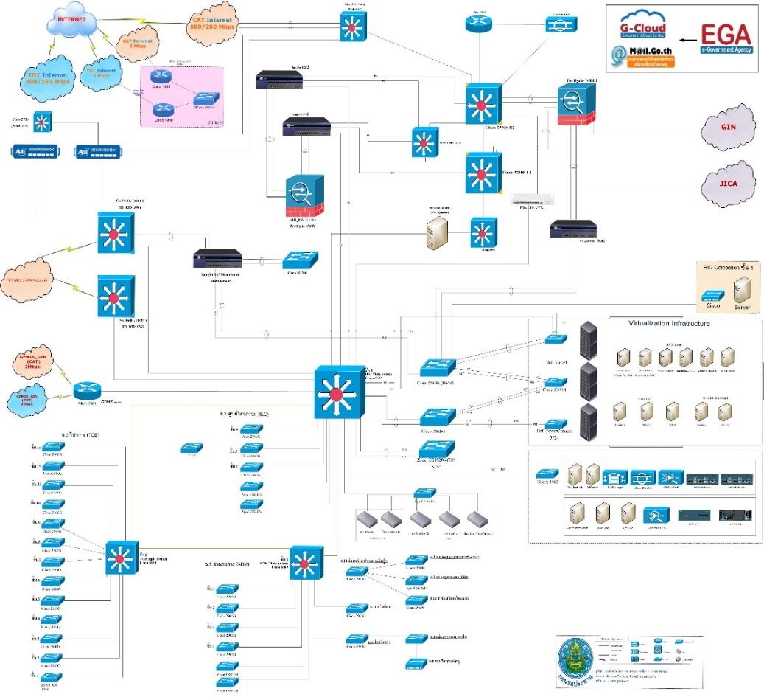

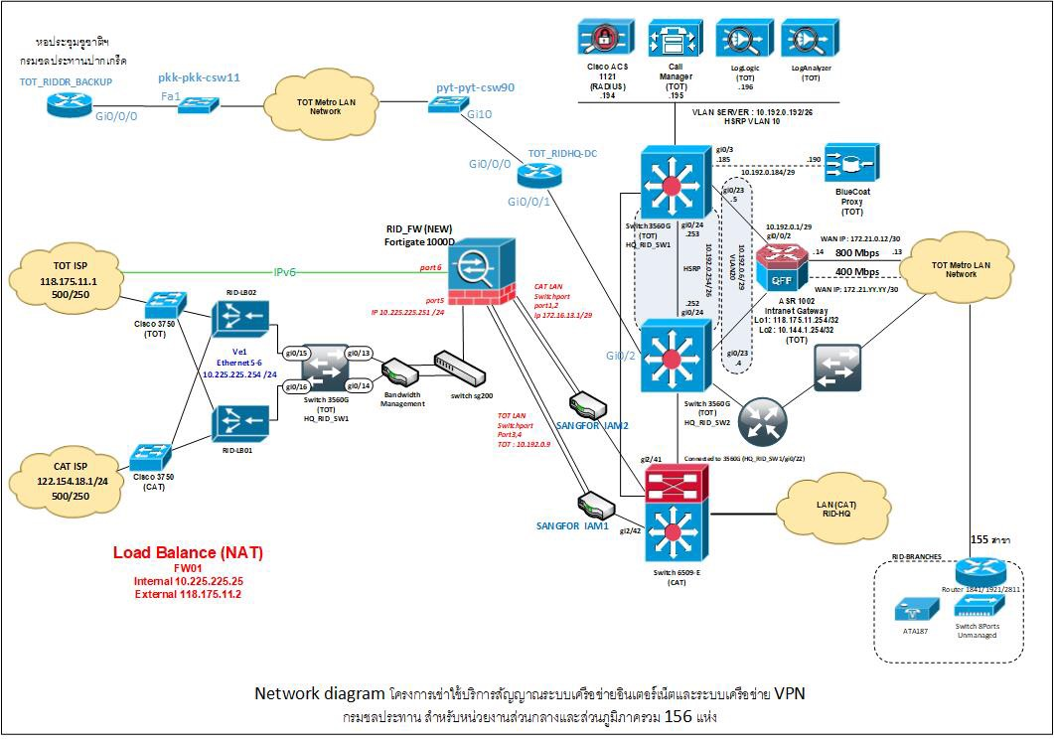

  - บุคลากรผู้ใช้งานคอมพิวเตอร์ที่มีอยู่ในปัจจุบัน
ตำแหน่ง | จำนวน(คน)
ข้าราชการ | 6,149
ลูกจ้างประจำ | 11,255
พนักงานราชการ | 6,668
รวมทั้งสิ้น | 24,072
*อ้างอิงจากสถิติข้อมูลบุคลากรกรมชลประทาน ปีงบประมาณ พ.ศ.2560 ข้อมูล ณ วันที่ 30 กันยายน 2560

  - เปรียบเทียบสัดส่วนการใช้งานเครื่องคอมพิวเตอร์จำนวน 0.44 เครื่อง / คน

- รายละเอียดของระบบงานใหม่ที่เสนอ
  - หลักการและเหตุผล
กรมชลประทานได้ดำเนินการโครงการตามแผนงานพัฒนาแหล่งน้ำและการป้องกันอุทกภัยโดยจัดทำเป็นแผนงานหลักของการพัฒนาแหล่งน้ำและพัฒนาระบบสารสนเทศเพื่อรายงานสถานะภาพของโครงการต่างๆ ที่สามารถอำนวยความสะดวกแก่ผู้บริหารในการติดตามโครงการต่างๆได้ในระดับหนึ่ง แต่ด้วยงานโครงการตามแผนงานหลัก
มีขนาดใหญ่และสลับซับซ้อนซึ่งต้องการข้อมูลสนับสนุนเพื่อการเตรียมความพร้อมโครงการ อาทิเช่น ข้อมูลสภาพปัญหา ศักยภาพ พื้นที่วิกฤติ ข้อมูลด้านยุทธศาสตร์ นโยบายรัฐ แนวทางการดำเนินการแก้ไขปัญหา รวมถึงแผนงานโครงการและงบประมาณที่ใช้ในการดำเนินโครงการ เป็นต้น
ทั้งนี้ข้อมูลในลักษณะดังกล่าวข้างต้นต้องมีระบบฐานข้อมูล (Database) ให้สามารถรองรับกับข้อมูลขนาดใหญ่ของโครงการ เพื่อใช้เป็นเครื่องมือในการเตรียมความพร้อมของโครงการหลักของกรมชลประทานได้อย่างมีประสิทธิภาพสูงสุด จึงเห็นควรให้ดำเนินการจัดทำระบบฐานข้อมูลสำหรับแผนงานหลักและการเตรียมความพร้อมโครงการให้มีประสิทธิภาพและประสิทธิผลเพื่อตอบสนองต่อความต้องการด้านนโยบายของรัฐบาล และกรมชลประทานได้อย่างมีประสิทธิภาพสูงสุด
  - วัตถุประสงค์
- เพื่อเพิ่มประสิทธิภาพและขีดความสามารถในการจัดเตรียมข้อมูล ตามแผนงานหลักของกรมชลประทานให้เกิดความพร้อมในการวางแผนการดำเนินโครงการโดยเฉพาะในด้านพื้นที่ สภาพปัญหา ข้อมูลการศึกษาและลักษณะเฉพาะของโครงการ รวมทั้งแผนงานและงบประมาณเพื่อเป็นข้อมูลให้ทุกฝ่ายที่เกี่ยวข้องและผู้บริหารได้พิจารณาอย่างมีประสิทธิภาพ
- เพื่อพัฒนาระบบฐานข้อมูลโครงการเพื่อสนับสนุนแผนยุทธศาสตร์บริหารจัดการทรัพยากรน้ำของชาติและการจัดการตามแผนงานหลักของกรมชลประทาน ให้เป็นประโยชน์ทั้งในด้านการจัดการและพัฒนาแหล่งข้อมูลที่เกี่ยวข้องกับการวางแผนงานและการพัฒนาโครงการ
- เพื่อให้ผู้บริหารและผู้ปฏิบัติงานของกรมชลประทานสามารถใช้เครื่องมือที่พัฒนาขึ้นในการวางแผนและติดตาม พร้อมการรายงานผลการดำเนินงานได้อย่างสะดวกและรวดเร็ว ตลอดจนเป็นการลดขั้นตอนการปฏิบัติงานและเอกสารที่ต้องจัดเก็บในรูปกระดาษลงได้
- เพื่อพัฒนาระบบเชื่อมโยงฐานข้อมูลหลักต่างๆ ของกรม เช่น ฐานข้อมูลที่เกี่ยวข้องกับงานด้านเตรียมความพร้อมโครงการ และระบบแสดงผลในรูปแบบภาพแผนที่ตามสภาพแวดล้อม เช่น สภาพพื้นที่ป่า สภาพภูมิอากาศ พร้อมแสดงรายงานในรูปแบบตารางและรูปแบบรายงาน
- เพื่อนำเข้าข้อมูลสารสนเทศโครงการและข้อมูลเชิงพื้นที่เป้าหมาย
  - ตัวชี้วัด
- กรมชลประทานมีระบบฐานข้อมูลโครงการ
- ร้อยละความสำเร็จในการพัฒนาระบบคลังข้อมูลกลาง

- สอดคล้องกับแผนปฏิบัติการดิจิทัลของหน่วยงาน
ยุทธศาสตร์ด้านการพัฒนาระบบ และบูรณาการข้อมูล
แผนงานที่ 6 พัฒนาระบบข้อมูลเกษตรดิจิทัลเพื่อสนับสนุนการทำการเกษตรแบบครบวงจร
โครงการสำคัญโครงการพัฒนาคลังข้อมูลกลางด้านน้ำสำหรับข้อมูล MIS GIS Big Data เพื่อการใช้งานร่วมกันในกรมและระหว่างกรมในรูปแบบ Open Data

- สอดคล้องกับแผนพัฒนาระบบเกษตรดิจิทัลของกระทรวงเกษตรและสหกรณ์ ระยะปี
(พ.ศ.2560 -2564)
ยุทธศาสตร์ที่ 3 Farmer Care System: ยกระดับการช่วยเหลือเกษตรกรแบบครบวงจร
แผนงานพัฒนาระบบข้อมูลเกษตรดิจิทัลเพื่อสนับสนุนการทำการเกษตรแบบครบวงจร
โครงการสำคัญ

- แผนงาน/โครงการที่เสนอมีความสอดคล้องกับแผนแม่บท/นโยบาย
สอดคล้องกับนโยบายรัฐบาล เรื่อง ประเทศไทย 4.0
สอดคล้องกับนโยบายของกระทรวงเกษตรและสหกรณ์ เรื่อง
สอดคล้องกับแผน/พันธกิจ ของ
อื่นๆ กรุณาระบุ

- รายละเอียดระบบหรืออุปกรณ์คอมพิวเตอร์ที่ขออนุมัติ
  - รายการครุภัณฑ์คอมพิวเตอร์ (Hardware) ที่เสนอ
ลำดับ | รายการ | จำนวน | ราคาต่อหน่วย | ราคารวม | เกณฑ์กลาง MDES |  | กรณีไม่ใช้เกณฑ์กลางให้ระบุเหตุผล
 |  |  |  |  | ใช้ | ไม่ใช้ | กรณีไม่ใช้เกณฑ์กลางให้ระบุเหตุผล
1 | แผงวงจรเครื่องคอมพิวเตอร์แม่ข่ายชนิด Blade สำหรับตู้ Enclosure/Chassis | 1 | 500,000 | 500,000 | √ |  | MDES 6
2 | อุปกรณ์สำหรับจัดเก็บข้อมูลแบบภายนอก (External Storage) | 1 | 580,000 | 580,000 | √ |  | MDES 15
รวม |  |  |  | 1,080,000

  - รายการ Software ที่เสนอ
ลำดับ | ชื่อ Software | จำนวน License | ราคาต่อหน่วย (บาท) | ราคารวม
1 | ชุดคำสั่งระบบปฏิบัติการเครื่องคอมพิวเตอร์แม่ข่าย | 2 | 24,000 | 48,000
2 | ชุดคำสั่งจำลองเครื่องแม่ข่ายเสมือน(Virtualization) | 2 | 150,000 | 300,000
รวม |  |  |  | 348,000

  - ค่าใช้จ่ายบุคลากรสำหรับการพัฒนาระบบ (ที่ปรึกษาโครงการ ผู้เชี่ยวชาญ ผู้พัฒนาระบบ อื่นๆ)
ลำดับ | ตำแหน่งบุคลากร | วุฒิ | ประสบการณ์ (ปี) | จำนวน (คน) | อัตรา (บาท) | ระยะเวลา (เดือน) | รวมจำนวนเงิน (บาท) | เกณฑ์การพิจารณา
 |  |  |  |  |  |  |  | ใช้ | ไม่ใช้
1 | ผู้จัดการโครงการ | ปริญญาเอกด้านวิศวกรรมคอมพิวเตอร์ หรือเทคโนโลยีสารสนเทศหรือสาขาที่เกี่ยวข้อง | 16 | 1 | 173,000 | 8 | 1,384,000
2 | ผู้เชี่ยวชาญด้านเทคโนโลยีสารสนเทศ | ปริญญาโทด้านวิศวกรรมคอมพิวเตอร์ หรือเทคโนโลยีสารสนเทศหรือสาขาที่เกี่ยวข้อง | 11 | 2 | 118,000 | 3 | 708,000
3 | นักวิเคราะห์และออกแบบระบบ | ปริญญาโทด้านวิศวกรรมคอมพิวเตอร์ หรือเทคโนโลยีสารสนเทศหรือสาขาที่เกี่ยวข้อง | 5 | 2 | 72,000 | 3 | 432,000
4 | นักพัฒนาระบบ | ปริญญาตรีด้านวิศวกรรมคอมพิวเตอร์ หรือเทคโนโลยีสารสนเทศหรือสาขาที่เกี่ยวข้อง | 5 | 4 | 63,000 | 5 | 1,260,000
5 | เจ้าหน้าที่ประสานงาน | อนุปริญญา หรือ ปวส. หรือสูงกว่า | 2 | 1 | 14,500 | 8 | 116,000
6 | เจ้าหน้าที่บันทึกข้อมูล | อนุปริญญาหรือ ปวส. หรือสูงกว่า | - | 5 | 12,000 | 4 | 240,000
7 | เจ้าหน้าที่ธุรการ | อนุปริญญาหรือ ปวส. | - | 2 | 12,000 | 7 | 168,000
8 | เจ้าหน้าที่ส่งเอกสาร | มัธยมศึกษาปีที่ 6 | - | 1 | 10,000 | 7 | 70,000
รวม |  |  |  |  |  |  | 4,378,000
  - ค่าใช้จ่ายที่เกิดขึ้นทุกเดือนที่ใช้ในการพัฒนาระบบ
ลำดับ | ค่าใช้จ่ายที่เกิดขึ้นทุกเดือน | จำนวน (เดือน) | ราคาต่อเดือน (บาท) | รวมจำนวนเงิน (บาท)
รวม

  - ค่าใช้จ่ายอื่นๆ ที่ใช้ในการพัฒนาระบบ
ลำดับ | รายละเอียดค่าใช้จ่าย | การคำนวณค่าใช้จ่าย | จำนวนเงิน (บาท)
1 | หน่วยรับ-ส่งข้อมูลสำหรับตู้ Enclosure/Chassis เครื่องคอมพิวเตอร์แม่ข่ายชนิด Blade (วัสดุอะไหล่) | เปรียบเทียบราคาจากผู้ค้า 3 แหล่ง | 294,000
2 | หน่วยความจำหลักสำหรับเครื่องคอมพิวเตอร์แม่ข่าย(วัสดุอะไหล่) | เปรียบเทียบราคาจากผู้ค้า 3 แหล่ง | 600,000
รวม |  |  | 894,000

- ขอบเขตและวิธีการดำเนินงาน
โครงการพัฒนาระบบฐานข้อมูลโครงการของกรมชลประทาน มีขอบเขตการดำเนินงานดังนี้
- การจัดทำแผนงานโครงการ
- การศึกษา วิเคราะห์ ออกแบบระบบงาน
- การจัดหาเครื่องมืออุปกรณ์ประกอบระบบ
- การพัฒนาระบบ
- การติดตั้งและทดสอบระบบฐานข้อมูลที่ได้พัฒนาขึ้น
- การฝึกอบรม
- การจัดทำข้อเสนอแนะการพัฒนาต่อยอดระบบฐานข้อมูลที่ได้พัฒนาขึ้น

- กลุ่มเป้าหมาย
เพื่อให้ผู้บริหารและผู้ปฏิบัติงานของกรมชลประทานสามารถใช้เครื่องมือที่พัฒนาขึ้นในการติดตามและรายงานผลการดำเนินงานผลการปฏิบัติงานได้อย่างสะดวกและรวดเร็ว

- ระยะเวลา/แผนการดำเนินการ
  - ระยะเวลาดำเนินงาน 240 วัน
  - แผนการดำเนินงาน
กิจกรรม | ปีงบประมาณ 2564
กิจกรรม | ต.ค. | พ.ย. | ธ.ค. | ม.ค. | ก.พ. | มี.ค. | เม.ย. | พ.ค. | มิ.ย. | ก.ค. | ส.ค. | ก.ย.
จัดทำเอกสารประกอบ
การจัดหาเพื่ออนุมัติ
ดำเนินการทางพัสดุ
การดำเนินโครงการ
ประเมินผลโครงการ
และรายงานผล

- ค่าใช้จ่าย
งบประมาณรวม 6,700,000 บาท

- ในกรณีที่จัดหาทดแทนของเดิม กรุณาระบุรายการครุภัณฑ์คอมพิวเตอร์เดิมที่ถูกทดแทน
ลำดับ | รายการที่ถูกทดแทน | หมายเลขครุภัณฑ์ | ปีที่จัดซื้อ
- ประโยชน์ที่คาดว่าจะได้รับ
  - ประโยชน์ต่อองค์กร
กรมชลประทานมีเครื่องมือในการติดตามและรายงานผลการดำเนินงานผลการปฏิบัติงาน ช่วยเพิ่มประสิทธิภาพในการทำงานมากยิ่งขึ้น
  - ประโยชน์ต่อเกษตรกร/ประชาชน
ประชาชนสามารถรับรู้ข่าวสารและได้รับการบริการจากกรมชลประทานอย่างทั่วถึงและต่อเนื่อง

ผู้รายงาน.....................................................................................
(นางไขแสง วิภาโตทัย)
ตำแหน่ง ผู้อำนวยการส่วนยุทธศาสตร์และมาตรฐานเทคโนโลยี
วันที่.......................................................................................

ผู้รับรอง.....................................................................................
(นายวัชระ เสือดี)
ตำแหน่ง ผู้อำนวยการศูนย์เทคโนโลยีสารสนเทศและการสื่อสาร
วันที่......................................................................................

ผู้รับรองรายงาน
(นายเฉลิมเกียรติ คงวิเชียรวัฒน์)
ตำแหน่ง ผู้บริหารเทคโนโลยีสารสนเทศระดับสูงกรมชลประทาน
วันที่......................................................................................

(แนบ)
- รายงานการประชุมคณะกรรมการเทคโนโลยีสารสนเทศ (CIO) ของหน่วยงาน
- รายละเอียดคุณลักษณะพื้นฐานระบบ หรืออุปกรณ์คอมพิวเตอร์ที่ขออนุมัติ
- แผนการจัดหาระบบคอมพิวเตอร์ทดแทน

